Руководство оператора ПО КПА БСШ-В

1 Введение

Программы предназначена для проведения испытаний прибора БСШ-В ЕИГА.468359.027, являющегося частью комплекса приборов АРК-НЭМ, который подключается к аппаратно-программному комплексу КПА БСШ-В (ЕИГА.421411.075).

2 Установка и запуск

Дистрибутив программ представляет из себя папки «KPA_BSWV_LCard» и «KPA_BSWV_RS485». Их необходимо скопировать на один из локальных дисков компьютера. Внутри папки находится исполняемые файлы программ KPA_BSWV.exe и LCard.exe. Для удобства рекомендуется создать ярлыки для них на рабочем столе.

3 Работа с программой KPA_BSWV_RS485.

После запуска программы открывается ее основное окно, изображенное на рисунке.

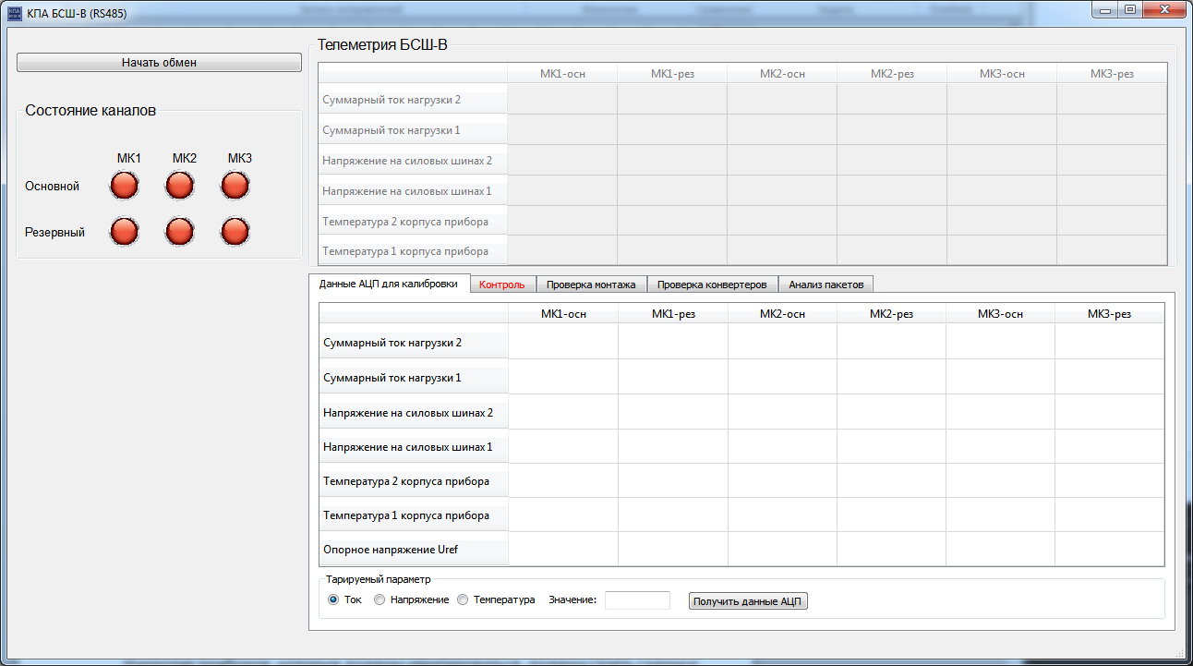

Рисунок – Основное окно программы KPA_BSWV.exe

Интерфейс программы разделен на области и вкладки.

При нажатии на кнопку «НАЧАТЬ ОБМЕН» будет запущен обмен сообщениями между КПА БСШ-В и БСШ-В (Код сообщений 1 – телеметрия БСШ-В , 255 – проверка связи с каналами контроллеров), организованный согласно протоколу информационно-логического взаимодействия между БЦУ и РТ, ЗРУ, БСШ-В, КС2 по интерфейсу RS-485 ЕИГА.565311.004 Д57 (далее – протокол RS-485).

Область «Состояние каналов» представляет собой визуализацию ответа БСШ-В на запрос с кодом сообщения 255. При наличии ответа от прибора БСШ-В индикаторы будут окрашены в зеленый цвет. При отсутствии – в красный.

Таблица «Телеметрия БСШ-В» представляет собой визуализацию ответа БСШ-В на сообщение 1.

Вкладка «Данные АЦП для калибровки» представляет собой визуализацию ответа БСШ-В на запрос с кодом сообщения 17. Для отправки этого запроса необходимо нажать на кнопку «ПОЛУЧИТЬ ДАННЫЕ АЦП», предварительно выбрав параметр, который будет тарироваться, задав его значение. Если этого не сделать, то появится ошибка, изображенная на рисунке

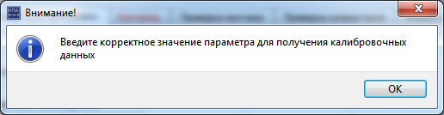

Рисунок – Окно ошибки

Вкладка «Контроль» содержит служебную информацию, а также информацию о возникших в результате работы ПО и изделия ошибках (рисунок ). Цвет надписи «Контроль» будет меняться на красный при появлении новой ошибки. При нажатии на эту вкладку он снова поменяется на черный.

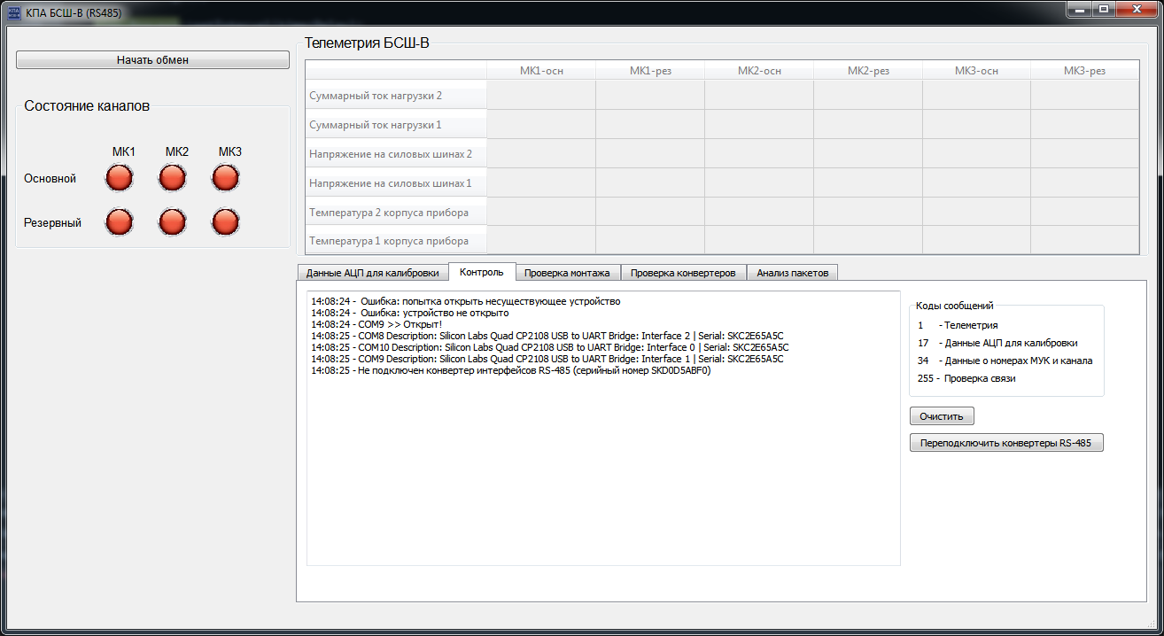

Рисунок – Внешний вид вкладки «Контроль»

При нажатии на кнопку «ОЧИСТИТЬ» область вывода информации будет очищена.

Кнопка «ПЕРЕПОДКЛЮЧИТЬ КОНВЕРТЕРЫ RS-485» будет скрыта и появится только в том случае, если при запуске программы какие то конвертеры (полный список конвертеров представлен в файле настроек) не будут подключены. Если программа не обнаружит файл настроек, то выведется сообщение об ошибке, представленное на рисунке. Программу необходимо будет закрыть и скопировать файл настроек в папку с ПО.

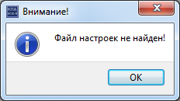

Рисунок – Вид окна сообщения об ошибке

Также приведен список кодов сообщений с расшифровкой. Эти коды будут указаны при возникновении ошибок, связанных с этими сообщениями.

Вкладка «Проверка монтажа» (рисунок ) служит для проверки правильности подключения конвертеров к контроллерам БСШ-В.

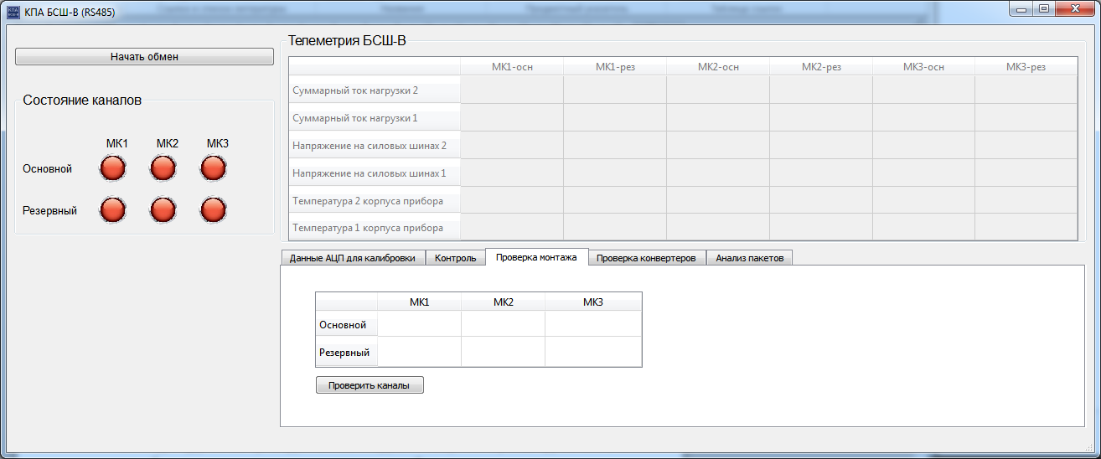

Рисунок – Вид вкладки «Проверка монтажа»

По нажатии на кнопку «ПРОВЕРИТЬ КАНАЛЫ» будет отправлен запрос БСШ-В (код сообщения 34) и в таблице появится ответ.

Вкладка «Проверка конвертеров» (рисунок ) позволяет проверить работоспособность конвертеров при подключении специальных кабелей проверки к КПА БСШ-В, согласно инструкции И01.

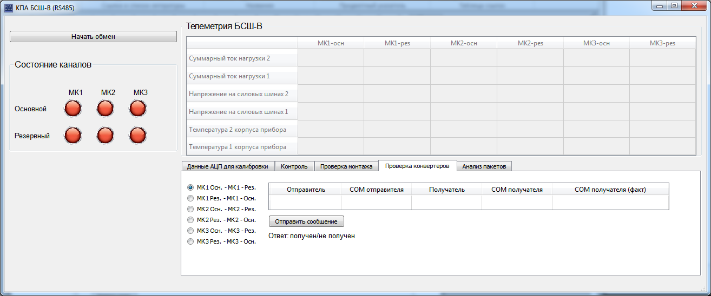

Рисунок – Вид вкладки «Проверка конвертеров»

Вкладка «Анализ пакетов» (рисунок) является служебной и становится видна только при задании параметру AdminTools в файле настроек ports.ini значения 1.

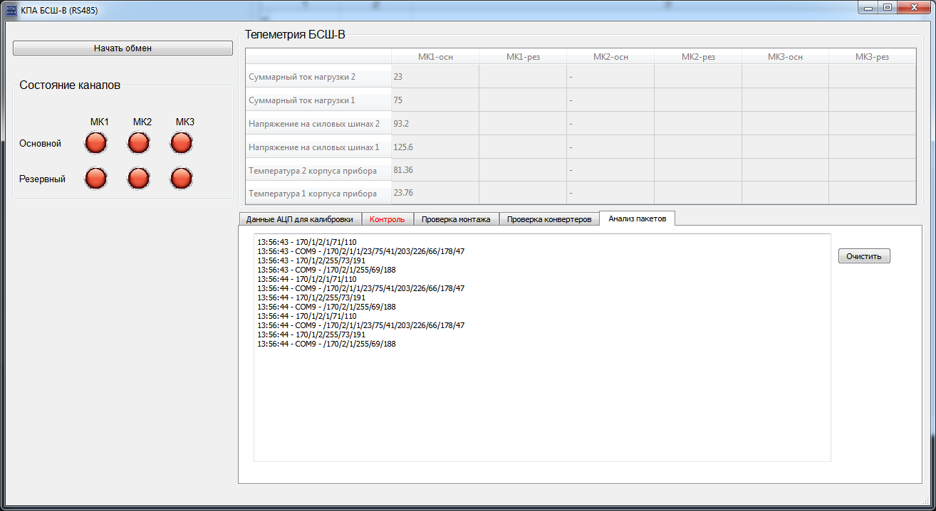

Рисунок – Вид служебной вкладки «Анализ пакетов»

Она содержит значения сообщений, которые посылаются в БСШ-В и принимаются обратно.

При нажатии на кнопку «ОЧИСТИТЬ» область вывода информации будет очищена.

При физическом отключении какого либо конвертера появится окно с описанием ошибки, показанное на рисунке. Начнется процедура автоматического поиска отключенного конверта/конвертеров.

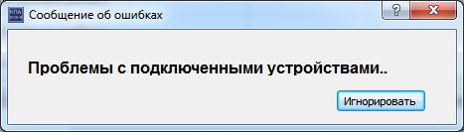

Рисунок – Вид окна «Сообщение об ошибках»

При нажатии на кнопку «ИГНОРИРОВАТЬ» окно закроется, но появится надпись «Есть проблемы с подключенными устройствами» в области «Состояние каналов», как показано на рисунке.

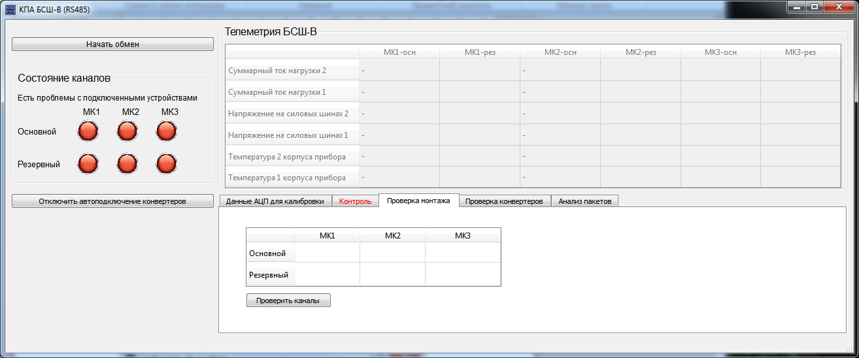

Рисунок – Вид главного окна программы KPA_BSWV при возникновении ошибки подключения конвертеров

При подключении отключенного конвертера надпись исчезнет и пропадет окно сообщения об ошибках, если до этого оно не было закрыто пользователем.

Чтобы прекратить автоматический поиск нужно нажать на кнопку «ОТКЛЮЧИТЬ АВТОПОДКЛЮЧЕНИЕ КОНВЕРТЕРОВ».

Если программа была запущена при неподключенных конвертерах, то перед ее закрытием обязательно нужно нажать на кнопку «ОТКЛЮЧИТЬ АВТОПОДКЛЮЧЕНИЕ КОНВЕРТЕРОВ», иначе программа не закроется корректно и придется отключать ее с помощью диспетчера задач.

Файл настроек ports.ini представлен на рисунке. Его необходимо открывать программой «Блокнот» или аналогичной.

Перед работой с ПО необходимо в нем указать тип работы с ПО. Для этого в группе [Admin] напротив параметра AdminTools указать «1» - работа в режиме администратора или «0» - работа в режиме пользователя.

Параметр timerDelay отвечает за время между отправками очередного пакета сообщений следующего типа.

Поля serialNumber и description являются обязательными для заполнения. Поле portName является необязательным, заполняется для удобства и в работе программы не участвует. Значения полей work: on – конкретный канал конвертера участвует в работе программы, off – не участвует.

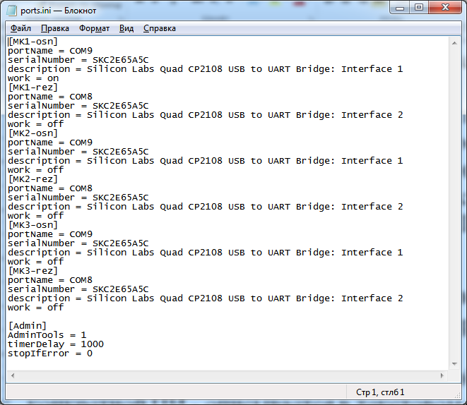

Рисунок – Внешний вид файла настроек ports.ini

Определение значения полей serialNumber и description

Для того, чтобы определить значения нужно установить параметру AdminTools значение «1» в файле ports.ini, открытом с помощью программы «Блокнот». При запуске программы KPA_BSWV_RS485 во вкладке «Контроль» появится запись, в которой указаны: название com-порта (COM1…), serial – соответствует параметру serialNumber и обозначает серийный номер конвертера интерфейсов, description – соответствует описанию конкретного канала конвертера. Далее в областях файла ports.ini (руководствуясь электрической схемой) указываются значения серийных номеров и описаний каналов, соответствующих конкретным каналам и номерам контроллеров.

ПО автоматически ведет запись логов работы.

Чтобы найти файлы логов, необходимо в программе «Проводник» открыть папку, соответствующую номеру года, в котором проводились испытания (например, 2022), далее папку, соответствующую месяцу испытаний (от 01 до 12). Будут представлены папки:

1. ACP, в которой лежат файлы, содержащие данные АЦП для калибровки;
2. Errors, в которой хранятся данные появлявшихся в ходе работы ПО ошибок;
3. Шесть папок (для каждого канала), каждая из которых содержит файлы испытаний, содержащих телеметрическую информацию.

4 Работа с программой KPA_BSWV_LCard

Работа с ПО делится на два режима: проверка ПАП БСШ-В и проверка самого БСШ-В. Переход осуществляется выбором необходимого режима. Внешний вид работы в первом представлен на рисунке.

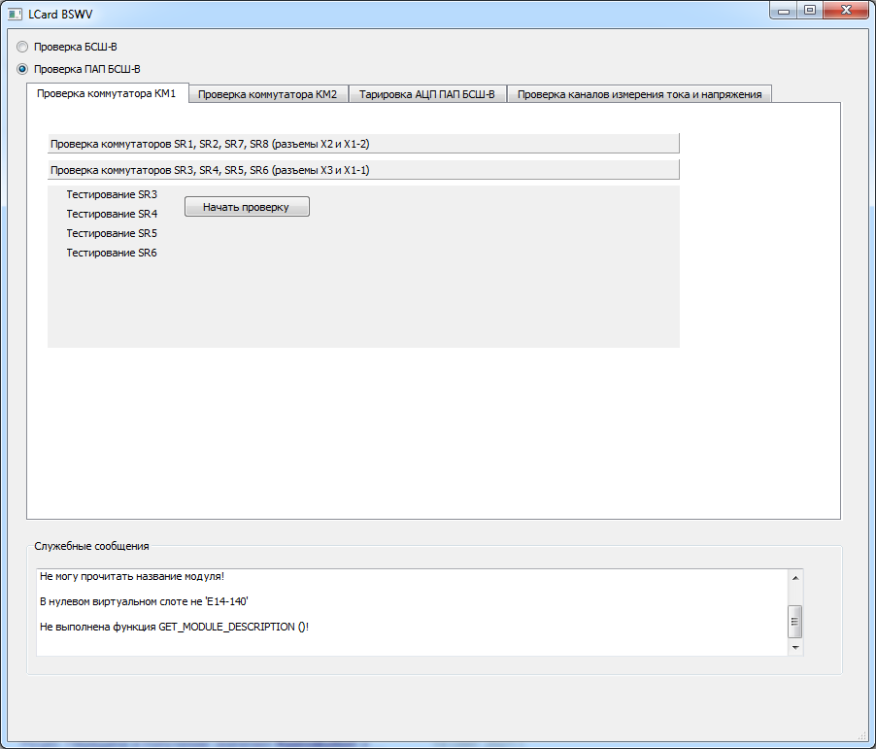

Рисунок – Внешний вид программы LCard BSWV

Окно программы состоит из вкладок и областей. Содержит область служебных сообщений, а также вкладки осуществляемых операций.

При появлении ошибки, говорящей о проблемах с модулем Е14-140 необходимо закрыть программу, подключить Е14-140 кабелем к компьютеру и снова запустить ПО.

Вкладка «Проверка коммутатора КМ1» (представлена на рисунке)

Собрав схему подключения необходимо нажать кнопку «НАЧАТЬ ПРОВЕРКУ» и следовать инструкциям, появляющимся на экране. Текущий шаг тестирования будет обозначен подчеркиванием.

Вкладка «Проверка коммутатора КМ2» (представлена на рисунке)

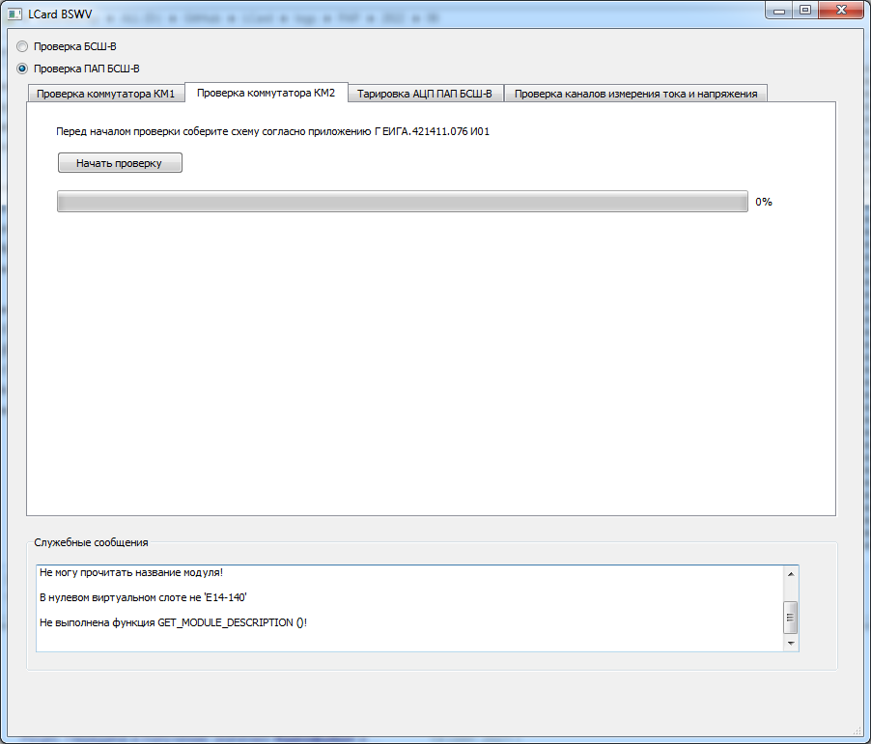

Рисунок – Вид вкладки «Проверка коммутатора КМ2»

Собрав схему проверки необходимо нажать кнопку «НАЧАТЬ ПРОВЕРКУ». Сама проверка будет произведена в автоматическом режиме и по итогу сформируется лог испытаний, который можно найти в папке с программой (logs\PAP\номер года испытаний\номер месяца испытаний\ дата испытаний.txt).

Вкладка «Тарировка АЦП ПАП БСШ-В» (представлена на рисунке)

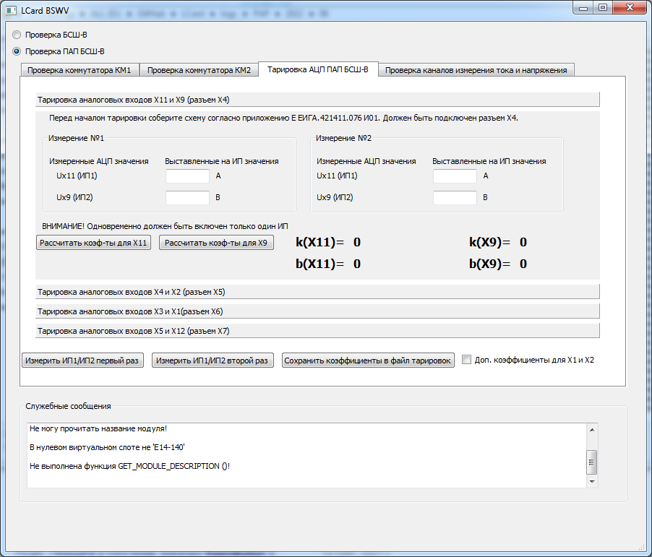

Рисунок – Вид вкладки «Тарировка АЦП ПАП БСШ-В»

Содержит тарировку различных аналоговых входов АЦП, осуществляемых через различные разъемы. Процесс тарировки осуществляется в два этапа. На соответствующем источнике питания выставляется первое значение тарируемового параметра, значение вносится в поле «Выставленные на ИП значения» области «Измерение №1», далее необходимо нажать кнопку «ИЗМЕРИТЬ ИП1/ИП2 ПЕРВЫЙ РАЗ», появится измеренное АЦП значение (в отсчетах), далее выставить на источнике питания второе значение тарируемого параметра, внести его в область «Измерение №2». Нажать кнопку «ИЗМЕРИТЬ ИП1/ИП2 ВТОРОЙ РАЗ», появится измеренное АЦП значение (в отсчетах). Далее нажать кнопку «РАССЧИТАТЬ КОЭФФИЦИЕНТЫ…» для нужного входа. И при необходимости нажать кнопку «СОХРАНИТЬ КОЭФФИЦИЕНТЫ В ФАЙЛ ТАРИРОВОК». Файл располагается в папке с программой, в подпапке «Tarir», tarirovkiPAP.ini. Название входа в данном файле указывается в квадратных скобках, а сами тарировочные коэффициенты – k и b.

При несоблюдении процесса тарировки появится ошибка, показанная на рисунке

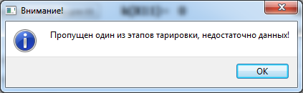

Рисунок – Вид окна сообщения об ошибке

Также необходимо для дальнейшей работы произвести отдельно тарировку входов Х1 и Х2. Для этого выполнить вышеизложенные действия, но поставить галочку в чекбоксе «Доп. коэффициенты для Х1 и Х2». Эти тарировки будут сохранены отдельно в том же файле.

Вкладка «Проверка каналов измерения тока и напряжения» позволяет проверить правильность проведенной тарировки аналоговых входов (показана на рисунке ).

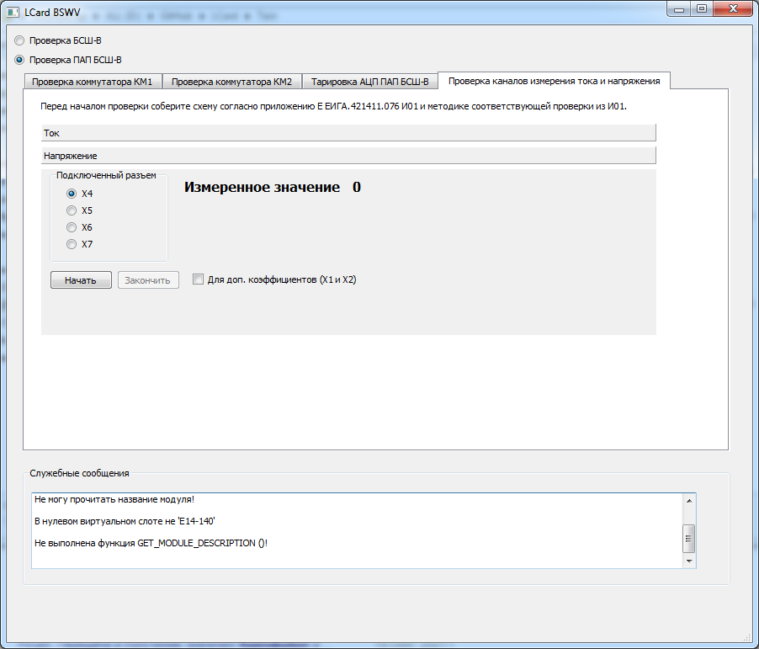

Рисунок – Вид вкладки «Проверка каналов измерения тока и напряжения»

Для проверки необходимо собрать соответствующую схему проверки, перейти на вкладку «Ток» или «Напряжение», в зависимости от того, какой именно вход проверяется, удостовериться, что стоит или не стоит галочка в поле «Для доп. коэффициентов (Х1 и Х2)» и нажать кнопку «НАЧАТЬ». Запустить постоянное измерение данного аналогового входа. Для завершения необходимо нажать кнопку «ЗАКОНЧИТЬ».

Внешний вид программы при работе в режиме «Проверка БСШ-В» представлен на рисунке

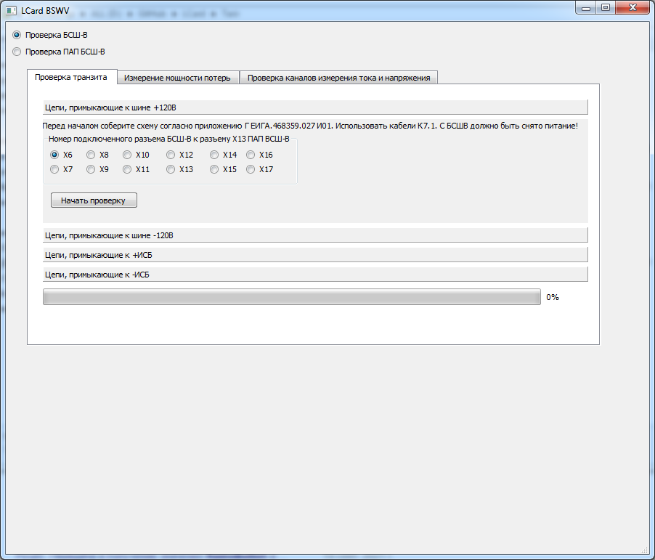

Рисунок – Внешний вид программы при работе в режиме «Проверка БСШ-В»

Вкладка «Проверка транзита» представлена на рисунке.

Представляет собой проверку цепей, примыкающих к шине +120В, к шине -120В, к +ИСБ и –ИСБ (соответствующие поля).

Необходимо собрать схему, согласно инструкции И01, выбрать номер подключенного разъема БСШ-В к разъему Х13 ПАП БСШ-В и нажать кнопку «Начать проверку». Сама проверка будет выполнена в автоматическом режиме, процент выполнения можно наблюдать на экране монитора. Результат будет показан в поле над выбором номера подключенного разъема и сформируется лог испытаний, который можно найти в папке с программой (logs\BSWV\номер года испытаний\номер месяца испытаний\ дата испытаний.txt).

Вкладка «Измерение мощности потерь» представлена на рисунке

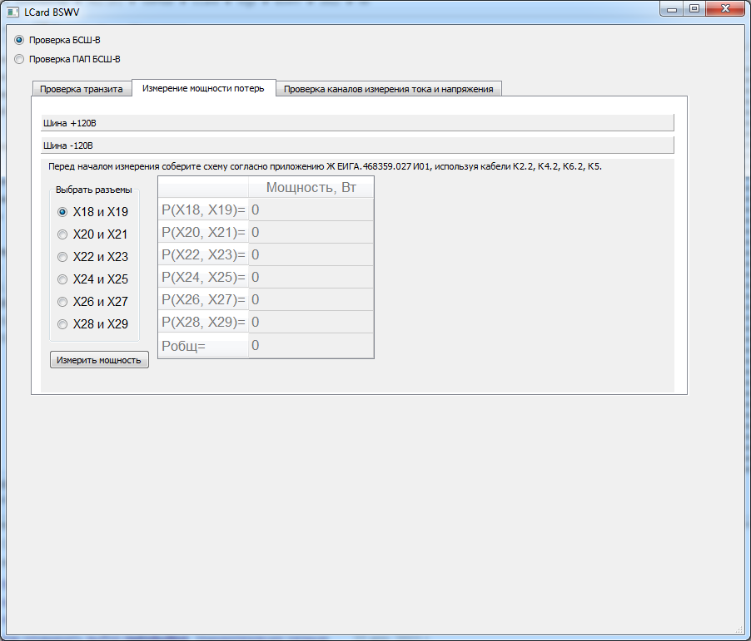

Рисунок – Вид вкладки «Измерение мощности потерь»

Для проведения измерения необходимо собрать схему, согласно инструкции И01, выбрать разъемы для измерения и нажать кнопку «ИЗМЕРИТЬ МОЩНОСТЬ». Измеренное значение будет занесено в таблицу. Далее необходимо провести измерения для всех разъемов, общая мощность потерь будет рассчитана программой самостоятельно. Эти операции с ПО проводятся как во вкладке «Шина +120В», так во вкладке «Шина -120В».

Вкладка «Проверка каналов измерения тока и напряжения» представлена на рисунке

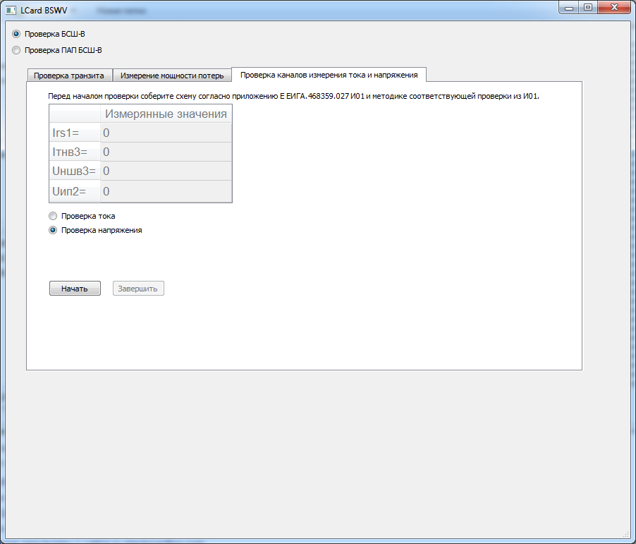

Рисунок – Вид вкладки «Проверка каналов измерения тока и напряжения»

Необходимо выбрать – проводится ли проверка тока или напряжения и нажать кнопку «НАЧАТЬ». Начнется постоянное измерение аналоговых значений и данные будут выводиться на экран. Для завершения проверки необходимо нажать кнопку «Завершить».